12 iulie 2023

INFORMARE DE PRESĂ

Sistemul de management al securității informației recertificat pentru AFIR,
conform standardului internațional ISO 27001

Agenția pentru Finanțarea Investițiilor Rurale a finalizat recent procedura de recertificare a sistemului de management al securității informațiilor, conform standardului internațional ISO/ IEC 27001:2013. AFIR deține acest tip de certificare încă din iunie 2014, standard pe care Agenția l-a reînnoit periodic, conform procedurilor aplicabile acestui domeniu. Certificatul obținut în acest an este valabil până la data de 31 octombrie 2025.
Certificarea internațională pentru standardul de securitate ISO 27001:2013 validează implementarea controalelor de securitate a informației, înglobate în procesele Agenției, al căror scop este reducerea probabilității și a impactului materializării riscurilor privind confidențialitatea, integritatea și disponibilitatea informației procesate la nivelul instituției noastre.
„Faptul că ne aflăm în fruntea instituțiilor statului privind digitalizarea actului administrativ ne responsabilizează în plus și astfel, suntem preocupați să menținem toate standardele de securitate a informațiilor și a datelor de care dispunem în relația cu toți colaboratorii noștri. De asemenea, suntem la începutul unei noi perioade de programare financiară și dorim să oferim solicitanților și beneficiarilor de fonduri europene acordate prin PS PAC 2027 același standard înalt și să certificăm siguranța datelor pe care aceștia ni le încredințează”, a menționat George CHIRIȚĂ, Directorul general al AFIR.
Procedura de reînnoire a standardului de securitate a informației a vizat modul în care AFIR a inclus în procesele sale operaționale controale de securitate a informației, precum și eficacitatea acestora, ținând cont de scopul certificării: managementul finanțării proiectelor, coordonarea și controlul plăților către beneficiarii Fondului European Agricol pentru Dezvoltare Rurală (FEADR).
Certificarea internațională pentru standardul de securitate a informației ISO 27001 obținut de AFIR se aplică tuturor structurilor centrale și teritoriale ale instituției, tuturor activităților desfășurate, tuturor salariaților, precum și tuturor colaboratorilor Agenției.
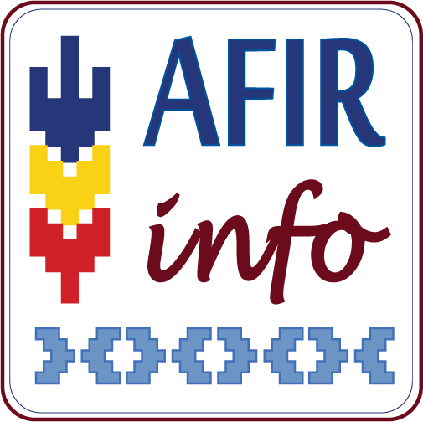



Agenția pentru Finanțarea Investițiilor Rurale – AFIR
 004 031 860 27 24  birou.presa@afir.info

